Bestuursvormen  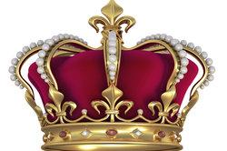  monarchie  republiek  keizerrijk  aristocratie | Bestuursvormen  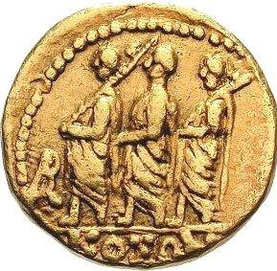  monarchie  republiek  keizerrijk  aristocratie | Bestuursvormen  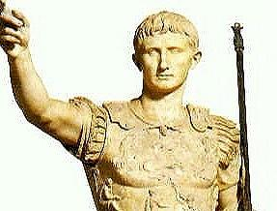  monarchie  republiek  keizerrijk  aristocratie | Bestuursvormen  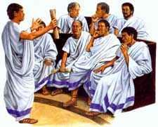  monarchie  republiek  keizerrijk  aristocratie | Republiek  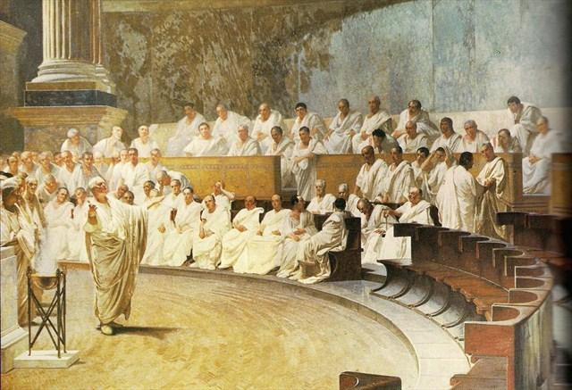  senaat  consul  patriciërs  plebejers
Republiek  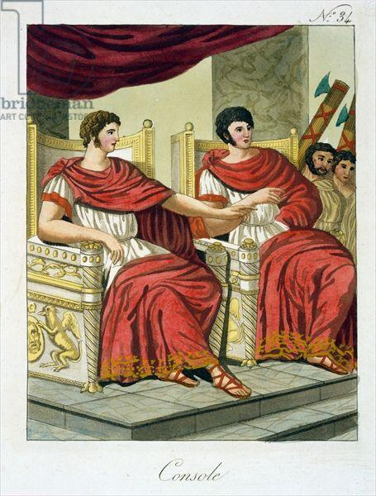  senaat  consul  patriciërs  plebejers | Republiek  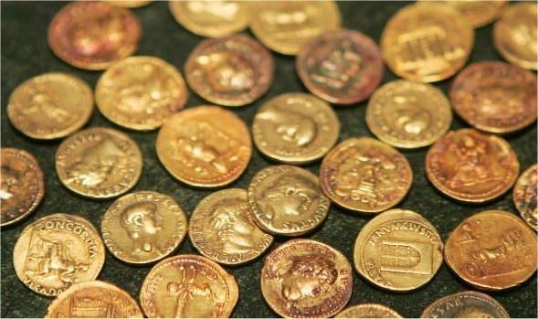  senaat  consul  patriciërs  plebejers | Republiek  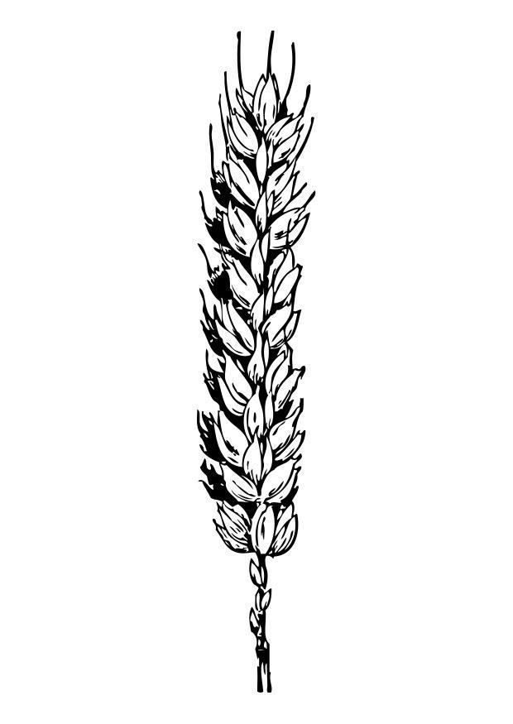  senaat  consul  patriciërs  plebejers | Caesar  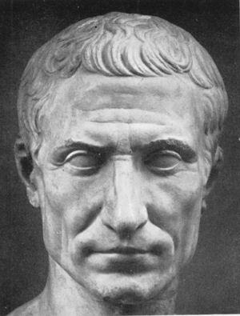  generaal  burgeroorlog  dictator  moord | Caesar  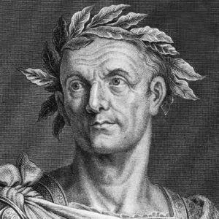  generaal  burgeroorlog  dictator  moord
Caesar  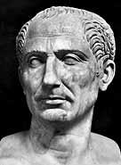  generaal  burgeroorlog  dictator  moord | Caesar  generaal  burgeroorlog  dictator  moord | Grieks-Romeins  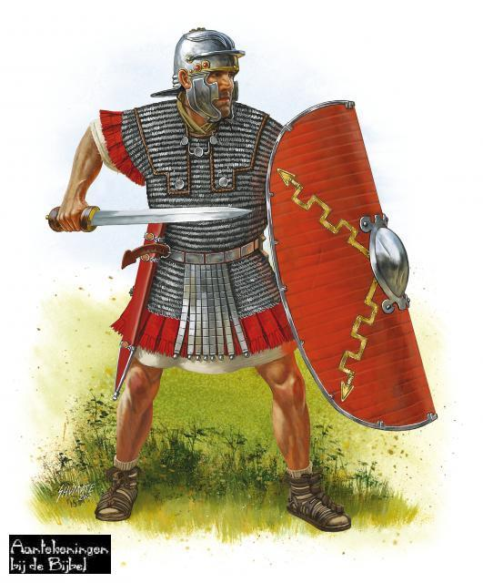  romanisering  klassiek  bouwkunst  forum | Grieks-Romeins  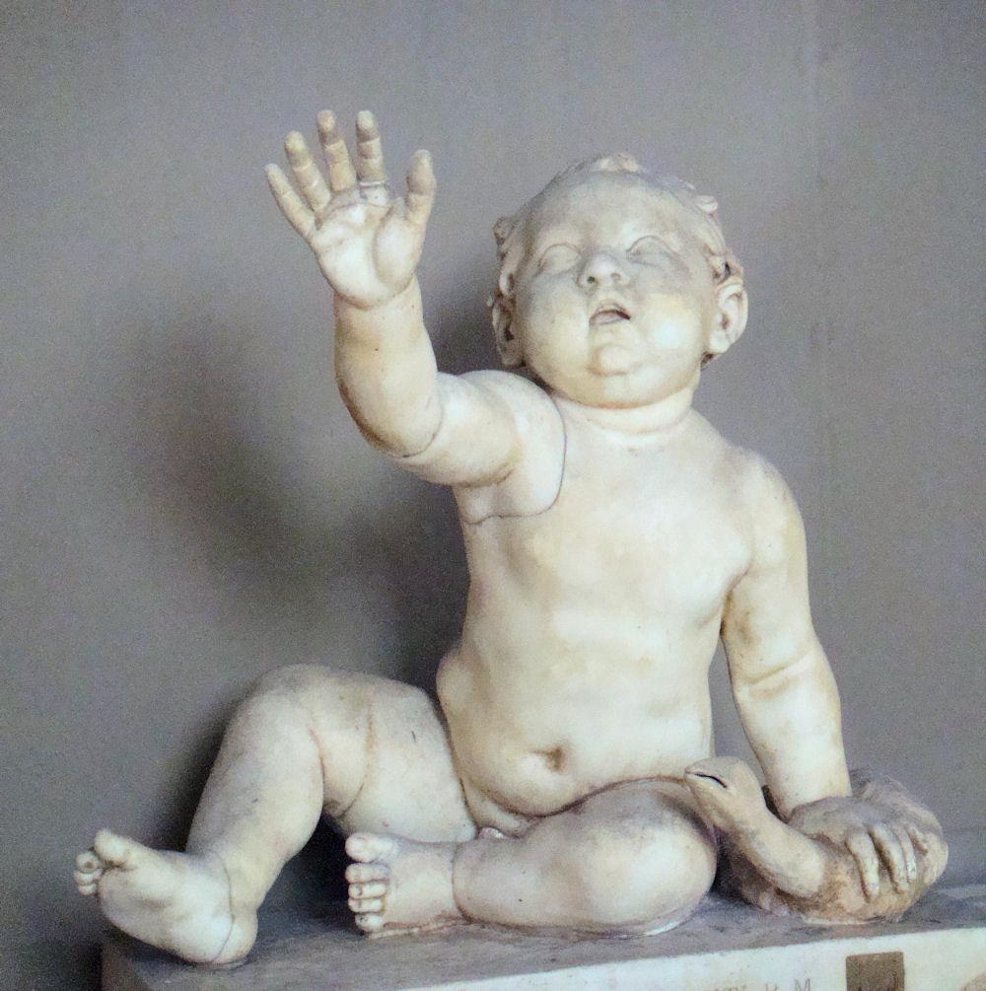  romanisering  klassiek  bouwkunst  forum | Grieks-Romeins  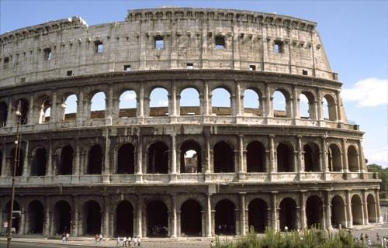  romanisering  klassiek  bouwkunst  forum
Grieks-Romeins  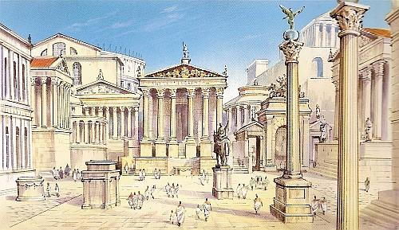  romanisering  klassiek  bouwkunst  forum | Uitvindingen  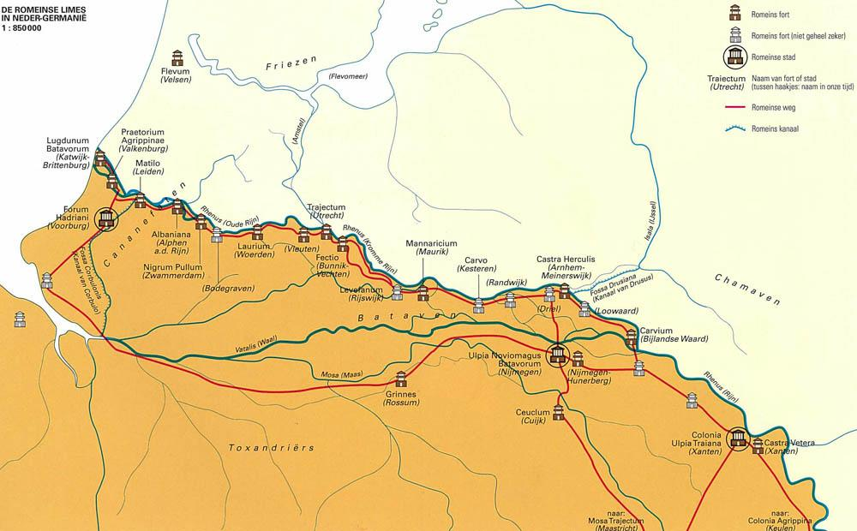  limes  aquaduct  wegennetwerk  castellum | Uitvindingen  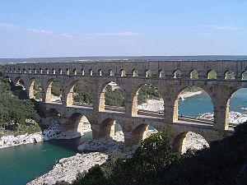  limes  aquaduct  wegennetwerk  castellum | Uitvindingen  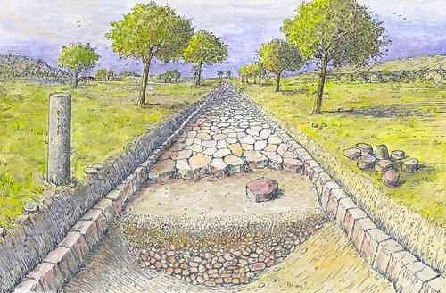  limes  aquaduct  wegennetwerk  castellum | Uitvindingen  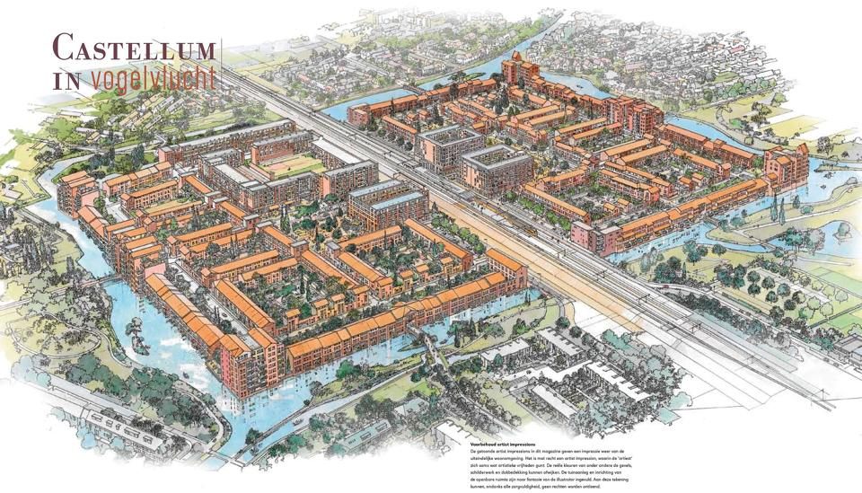  limes  aquaduct  wegennetwerk  castellum
Volkeren  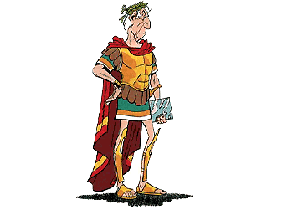  Romeinen  Galliërs  Gothen  Egyptenaren | Volkeren  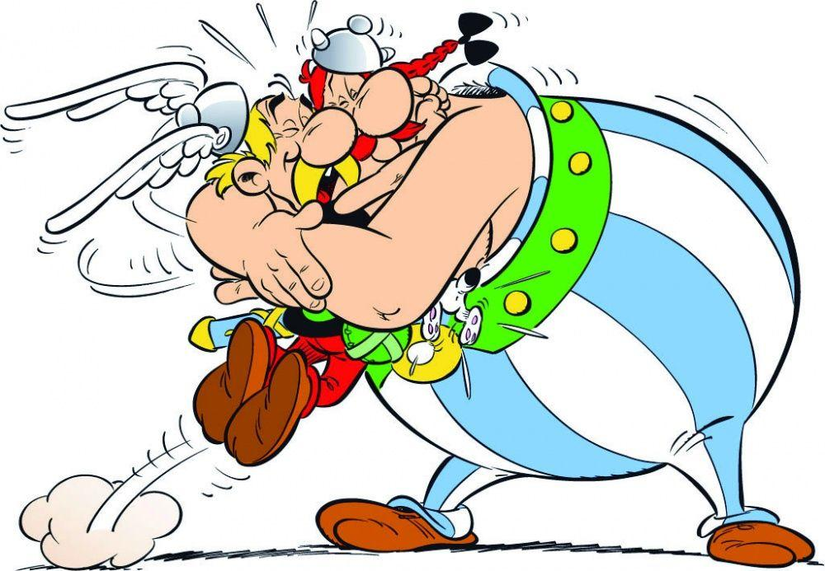  Romeinen  Galliërs  Gothen  Egyptenaren | Volkeren  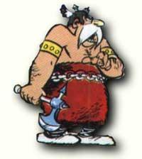  Romeinen  Galliërs  Gothen  Egyptenaren | Volkeren  Romeinen  Galliërs  Gothen  Egyptenaren | Geloof  christendom  jodendom  polytheïsme  tolerantie-edict
Geloof  christendom  jodendom  polytheïsme  tolerantie-edict | Geloof  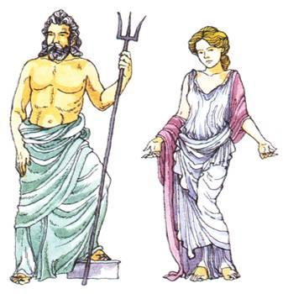  christendom  jodendom  polytheïsme  tolerantie-edict | Geloof  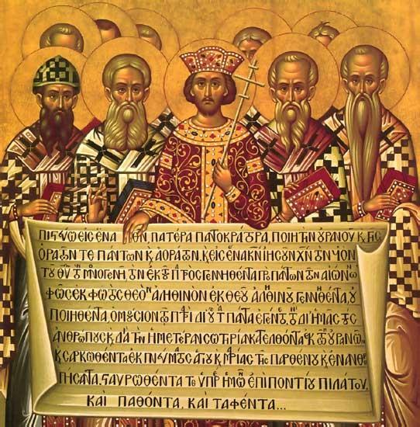  christendom  jodendom  polytheïsme  tolerantie-edict

